
活動報告表
活動名稱 | 為外籍生鼓勵
活動日期 | 107年9月20日 | 活動地點 | 校長室
活動對象 | 外籍生 | 參加人數 | 4人
活動成效 | 為外籍生鼓勵
活動照片
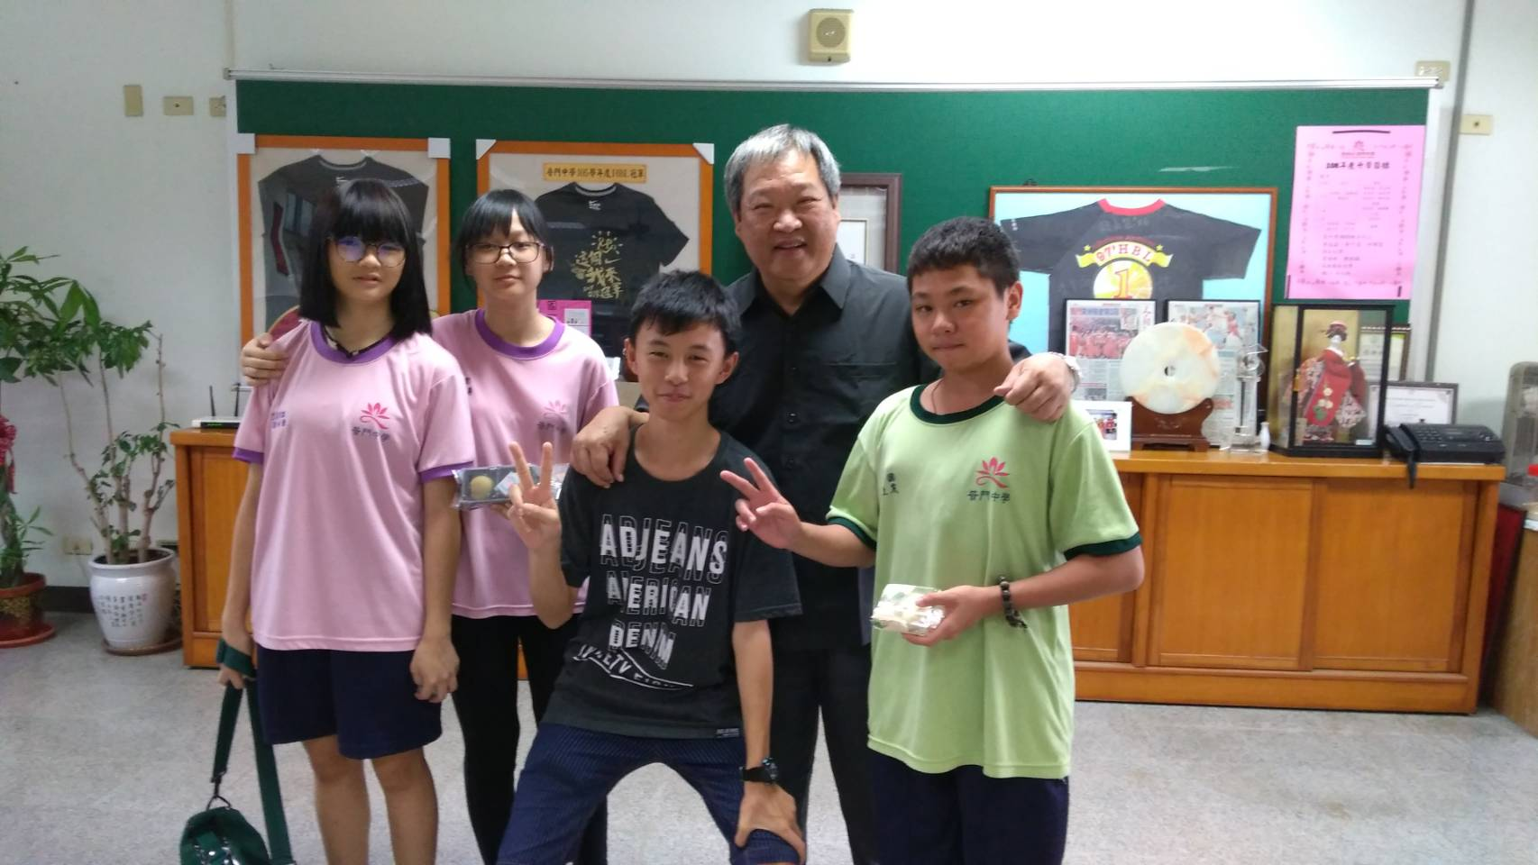
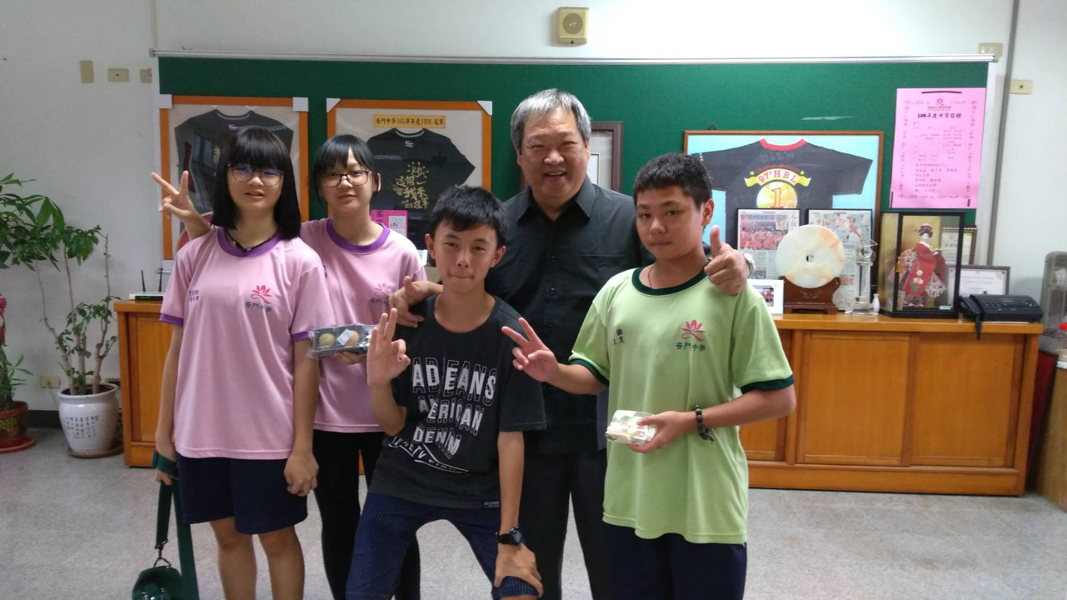

活動照片
